

**İzmir Bakırçay Üniversitesi**

**Mühendislik Mimarlık Fakültesi**

**Bilgisayar Mühendisliği Bölümü**

**SEÇİM SİMÜLASYONU**

**BİL 101 – Bilgisayar Mühendisliğine Giriş ve Etik**

**Fatma Elif Taşkın, Elif Rümeysa Turan, Ceren İmre**

**Danışman: Dr. Öğr. Üyesi Fatma Bozyiğit**

**İzmir, 2021**

**1. GİRİŞ**

*Bu projede seçim simülasyonu yazılı yapılacaktır. Partiler ve iller belirlenecektir. Daha sonrasında partilerin belirlenen illerden alınan oy sayıları kullanıcılardan istenecektir. Daha sonra illerin milletvekili kontenjanı partilerden alınan oy oranına göre dağılacaktır. Oylar Kullanıcıdan alındıktan sonra o ilde en çok oy alan parti belirlenir ve partiye bir millet vekili ataması gerçekleşir. Oylar yarıya düşürülerek bu durum kontenjanlar dolana kadar tekrarlanmalıdır.*

**2. PROJE GEREKSİNİMLERİ**

*Projede daha önce yapılan araştırmalarda fonksiyonlar diziler ve for döngüleri kullanılmıştır. Diziler oy sayılarını tutmamızda milletvekili kontenjanı almamızda yardımcı olmaktadır. yazılımın fonksiyonlarla parça parça ve kolay şekilde ilerlemesi sağlanmıştır. Bu projenin konusu seçim simülasyonu oluşturmaktır. Bu konuda belirlediğimiz yöntemimiz parçalayıp bölmektir. Yaptığım sınıflandırma illerin ayrılması ve partilerin sınıflandırılmasıdır. Öncelikle illerde partilerin oy sayıları belirlenmiş ve milletvekili kontenjanları alınmıştır daha sonra iller sırası ile incelenmiş iktidar ve muhalif parti belirlenmiştir.*

***Kullandığım kaynaklar:***

https://www.youtube.com/watch?v=eIChume5VWQ&list=PLKnjBHu2xXNP-E_TjR-g5Tslm6dW4U

H_3

<https://www.youtube.com/watch?v=IVDwpjOZdrM&t=66s>

### İşlevsel Gereksinimler

***1.*** *Yazılım partilerin oy partisini tutabilecek.*

***2.*** *Yazılım milletvekili kontenjanını tutabilecek.*

***3.*** *Yazılım oylara oranla partilerin milletvekili atamasını yapabilecek.*

***4.*** *Yazılım iktidar ve muhalif partiyi belirleyebilecek.*

*,*

**2.2 İşlevsel Olmayan Gereksinimler**

***1.*** *Yazılım Windows ortamında çalışabilecek.*

***2.*** *Yazılımı 1000 kişi aynı anda kullanırken tepki süresi 4 saniyeyi geçmeyecek.*

**3. PROJE ANALİZİ**

## **Veri Sözlüğü**

*MİLLETVEKİLİ:*

*parlamenter ya da mebus olarak da adlandırılan bir parlamentoda oy veren kişileri temsil eden siyasal kimliğe sahip kişiyi ifade eder. halk oylamasıyla seçilen, parlamento üyeliği olan ve kendisine yasama dokunulmazlığı verilen kişidir.*

*İKTİDAR PARTİSİ:*

*hükümet yönetimini elinde bulunduran parti.*

*SİYASİ PARTİ:*

*benzer siyasi görüşe sahip olan insanların ülke yönetiminde söz sahibi olmak üzere kurdukları örgütlere verilen isimdir*

*SEÇİM:*

*kendilerine memuriyet, temsil yetkisi veya bir vekalet verilecek, kanuni şartlara uygun kişilerin, bir kısım veya bütün vatandaşlar tarafından tercih ve tespit edilmesi işlemi. toplu bir iradenin birden fazla aday arasında tercihte bulunması. tayin etme, atama işleminin zıddı. milletvekili, herhangi bir meclis veya encümen üyelerinin seçimi. demokratik ülkelerde çeşitli seçim sistemleri, değişik usullerle uygulanmaktadır. seçim, yasama, yürütme ve yargı organlarının üyelerinin seçiminde de kullanılır.*

*ANA MUHALEFET PARTİSİ:*

*meclisteki milletvekili en fazla olan partidir.çok partili düzende, parlamentoda iktidardan sonra sayıca en çok milletvekiline sahip olan partiye de ana muhalefet partisi denilmektedir.*

*OY*

*seçimlerde kişinin herhangi bir aday veya partiye ait yaptığı tercih*

*İL PLAKA KODU:*

*tüm ülkelerdeki otomobilden kamyona kadar motorlu araçların tamamına verilen rakam ve harflerden oluşan numara levhasına plaka denir.*

## **İş Modeli**

**3.2.1**

***Aktörler:***

* Kullanıcı
* Atama Sistemi
* Sıralama Sistemi
* İktidar Sistemi

**3.2.2**

***Use-Case Senaryoları:***

1. *Simülasyonu Kurma Use-Case’i*

* 5 il ve 6 farklı partisi olan bir ülkede seçim simülasyonu kurulacaktır.
* Kurulan simülasyonda her ildeki her partinin aldığı oy sayıları kullanıcı tarafından girilecektir.
* Her ildeki milletvekili kontenjanları kullanıcı tarafından girilecektir.
* Geliştirilen simülasyonda milletvekili kontenjanları alınan oylara göre paylaştırılacaktır.

1. *Milletvekili Atama ve Oy Yüzdesi Belirleme Use-Case’i*

* Öncelikle bir ildeki en çok oy alan parti belirlenecektir.
* En çok oy alan parti belirlendikten sonra o ile 1 (bir) adet milletvekili atanacaktır.
* Atama sonrası oy sayısı yarıya düşürülecektir ve bu işlem belirlenen kontenjan bitene kadar devam edecektir.
* Bu işlem her il için yapıldıktan sonra her ilin her partiden aldığı toplam oy sayısının her partiden alınan oy sayısına bölünüp yüz ile çarpılarak oy yüzdelerinin belirlenmesi

1. *Sıralama Use-Case’i*

* Oy yüzdesi belirlendikten sonra sıralama yapılacaktır.
* Sıralama yapabilmek için sıralama algoritmalarının herhangi birinden yararlanılacaktır.
* Her ildeki her parti almış olduğu oy sırasına göre büyükten küçüğe doğru sıralanıp milletvekili sayısı, oy sayısı ve oy yüzdesi tabloya yerleştirilecektir.
* Tüm işlemler bittikten sonra ülke genelindeki alınan oy sayısına göre büyükten küçüğe göre sıralama yapılıp, toplam milletvekili sayısı, toplam oy sayısı ve oy yüzdeleri genel bir tabloya yerleştirilecektir.

1. *İktidar, Ana Muhalefet ve Birinci Partiyi Belirleme Use-Case’i*

* En çok alınan oy sayısına göre hangi partinin iktidar olduğu belirlenecektir.
* En yüksek milletvekili sayısına göre ana muhalefet partisi seçilecektir.
* Partilerin almış oldukları oy sayılarına kaç ilde birinci oldukları belirlenecektir.

**3.2.3**

***Use-Case Diyagramları***

1. *Simülasyonu Kurma Use-Case’i*

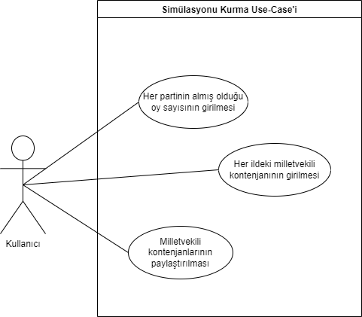

1. *Milletvekili Atama ve Oy Yüzdesi Belirleme Use-Case’i*

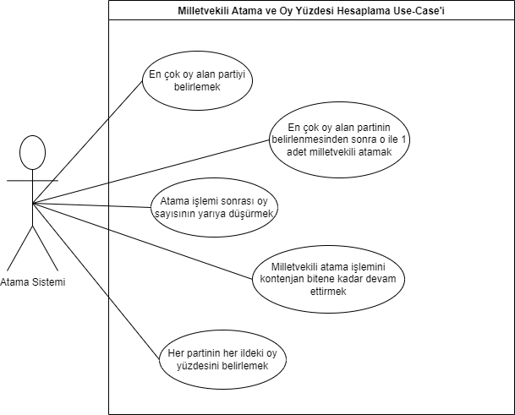

1. *Sıralama Use-Case’i*

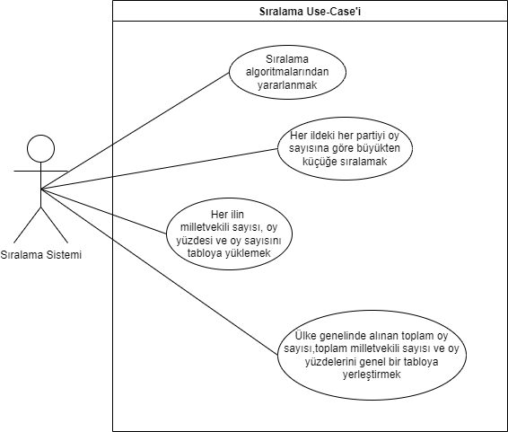

1. *İktidar, Ana Muhalefet ve Birinci Partiyi Belirleme Use-Case’i*

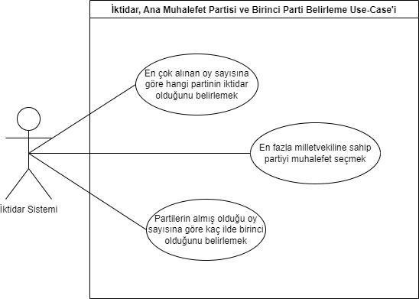

**3.2.4**

**UML DİYAGRAMI**

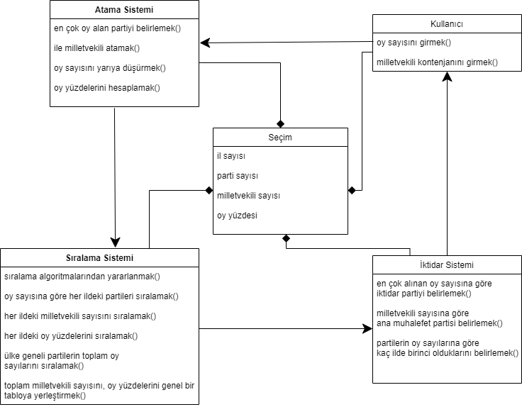

## Yazılım Proje Yönetim Planı

### Gantt Çizelgesi

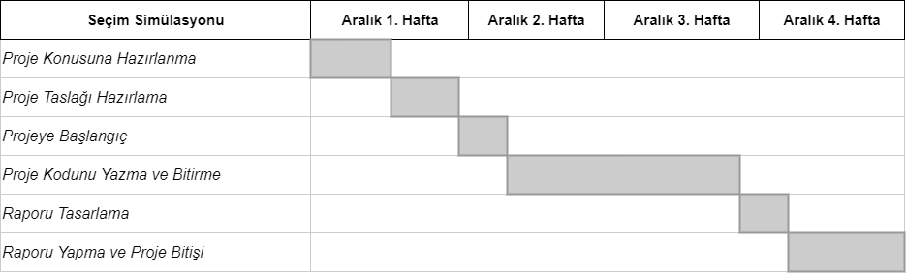

3.3.3

Kullanılacak IDE: Dev C++

3.3.4

Sistem Gereksinimleri: Windows İşletim Sistemi

**5. Gerçekleştirim**

**Kullanılan ideler:** DEV C, CodeBlocks.

**Kullanılan programlama dili:** C.

**Algoritma tanıtımı:**

1. Başla

2. partilerin oylarını yaz

3. milletvekili kontenjanı yaz.

4. ilde en çok oy alan partiyi yaz

5. ilde en çok oy alan partiye bir milletvekili ata

6. milletvekili kontenjanı dolduysa git 8

7. ilde partilerin aldığı oy sayısını yarıya düşür

8. Bitir

Bu algoritmayı tüm şehirler üzerinde kullanarak toplamda milletvekili en fazla olan parti iktidar olarak seçilmiş ve daha sonra meclise giren diğer partiler muhalif parti olarak belirlenmiştir.

En son oluşan kullanıcı arayüzü:

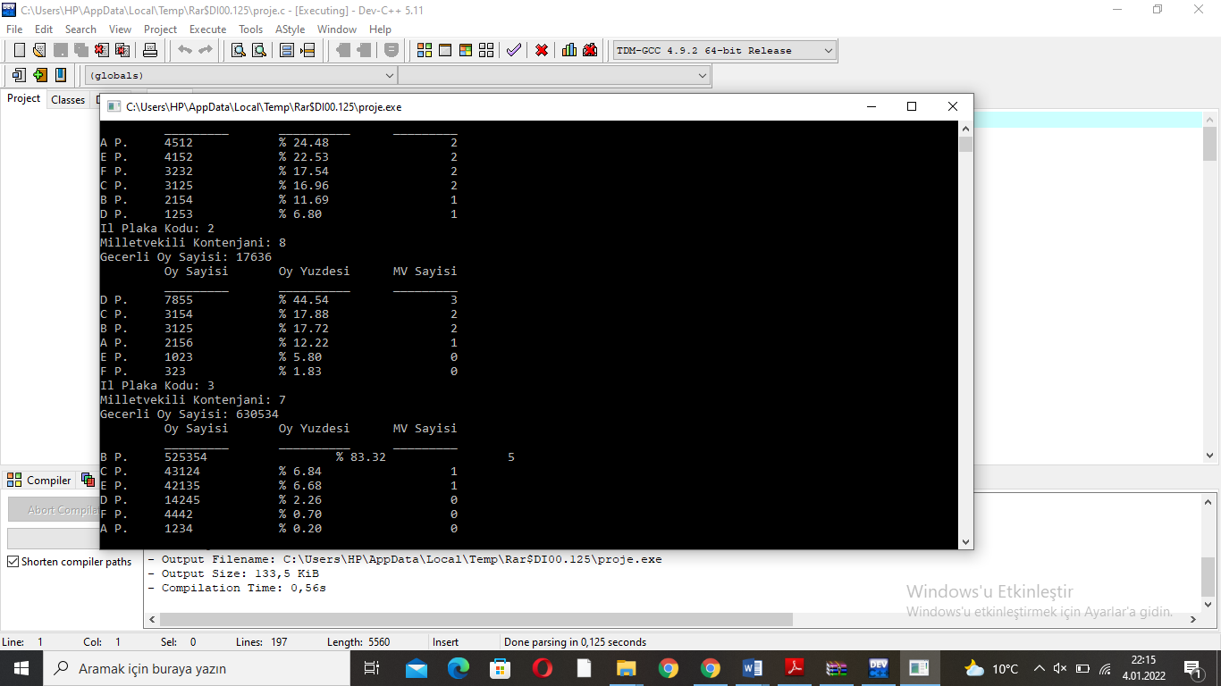

**6.Sonuç**

*Bu proje bir seçim simülasyonudur. Her ile kullanıcıdan alınan oylara göre milletvekili atama işlemi yapabilir ayrıca iktidar ve muhalif partileri belirleyebilir. Proje tamamen hazırlanmış durumdadır.*